Shakery na Ceneo.pl
Urządzając kuchnię zwracamy przede wszystkim uwagę na dobór odpowiednich mebli czy naczyń. Jednak warto zwrócić uwagę także na akcesoria kuchenne, które znacznie ułatwią nam pracę w kuchni lub będą przydatne podczas spotkań z przyjaciółmi. Jednymi z bardziej przydatnych akcesoriów są zdecydowanie shakery. Sprawdź <strong>Shakery na Ceneo.pl</strong>!

Shakery na Ceneo.pl - znajdź odpowiedni dla swoich potrzeb i nie przepłacaj!
Shakery to akcesoria kuchenne, które pozwalają nam w bardzo wygodny sposób miksować, a także precyzyjnie odmierzać, płynne składniki ulubionych drinków, czy napojów. Wyróżniamy shakery wykonane ze stali, plastiku, oraz szkła. Każdy z nich przyda się do innego rodzaju napojów, jednak wszystkie ich rodzaje znajdują się w bogatej ofercie shakerów na Ceneo.pl.
Stalowe shakery barmańskie
Słysząc słowo shaker mamy przed oczami srebrne, wykonane ze stali naczynie, w którym barman przygotowuje nam kolorowego drinka. To prawda, stalowe shakery są najpopularniejszym rodzajem i sprawdzą się właśnie do przygotowywania ulubionych napojów alkoholowych, lecz także, po dodaniu kostek lodu, do schładzania napojów bez procentów. Aby znaleźć profesjonalne shakery barmańskie wystarczy wyszukać frazę shakery na Ceneo.pl.

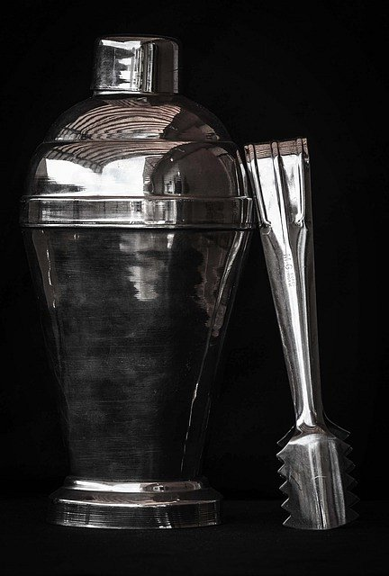
Shakery wykonane z plastiku i szkła na Ceneo.pl
Shakery wykonane z plastiku wykorzystywane są zazwyczaj na siłowniach, ponieważ doskonale sprawdzają się do miksowania proszków z płynem, czyli na przykład shake'ów białkowych. Szklane natomiast, posiadają często specjalną podziałkę, która pomoże nam w precyzyjnym odmierzaniu wszelkich płynów czy proszków. Te również znajdziemy wyszukując shakery na Ceneo.pl.

